Relatório aulas IPSSI

Professor: Rogério Luna Furlan

Antonio Gabriel Cavalheiro dos Santos

3ºDS

2025

# Tipos de rede

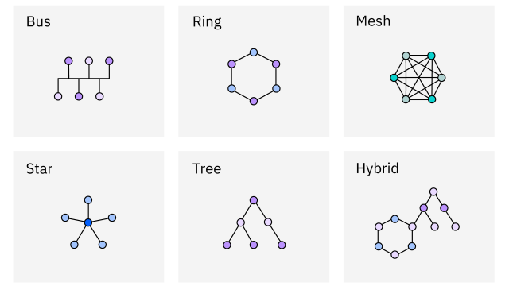

Nos tipos de rede, temos vários, como barramento, estrela, anel, árvore, malha, entre outros, mas todos giram em torno de conectar as máquinas e assim possibilitar a troca de dados. O seu tipo só vai mudar devido as características do local onde a rede será instalada e suas necessidades.

Alguns pontos:

- O cabo não pode passar de 160m, se passar vai ocorrer perca de dados ao longo do caminho;

- Para usar os conectores, todos os pontos têm que estar fechados, se não, ocorre perca de dados;

- alguns tipos de topologia de redes contam com um hub, onde concentram a conexão em um só ponto.

# Http ip

* **IP**: ele funciona como um endereço físico na web, onde podemos transferir, requisitar, ou deletar dados pela web com rapidez e confiança, sem haver muita perda de dados. Usado mais por pessoas físicas ou maquinas.
* **HTTP**: é um protocolo de aplicação usado para transferir páginas e dados na web, como textos, imagens e vídeos, normalmente rodando sobre o TCP/IP. Também usado para a requisição de páginas web como por exemplo, o sistema web pede uma página, pelo ip desse pedido ao servidor onde é mandado a página web referente ao ip pedido, enviando para o ip do usuário.

Resumindo: o IP é como o “endereço e rota” e o HTTP é a “concessionária da rodovia” na web.